TURKIYE บินตรงไม่อ้อม กดไลค์ ใช่เลย
เดินทางโดยสายการบิน TURKISH AIRLINES (TK)
(พักคัปปาโดเกีย 2 คืน) *Optional* ขึ้นบอลลูนชมวิวเมืองคัปปาโดเกีย
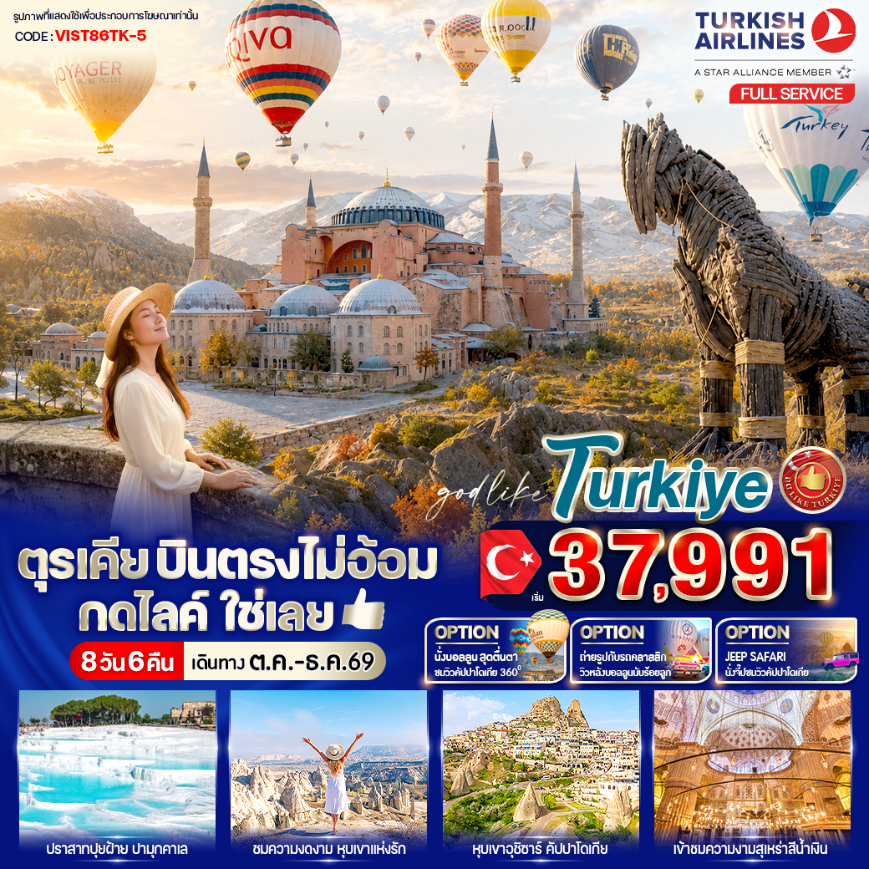

วันที่ | โปรแกรมทัวร์ | อาหาร |  |  | โรงแรม
วันที่ | โปรแกรมทัวร์ | เช้า | เที่ยง | เย็น | โรงแรม
1 | สนามบินสุวรรณภูมิ - สนามบินอิสตันบูล – เมืองโบลู |  |  |  | โรงแรมมาตรฐานตุรเคีย  4 ดาว หรือเทียบเท่า
2 | เมืองอังการา - สุสานอตาเติร์ก - ทะเลสาบเกลือ – เมืองคัปปาโดเกีย – นครใต้ดิน – หุบเขาอุชิซาร์ |  |  |  | โรงแรมมาตรฐานตุรเคีย  4 ดาว หรือเทียบเท่า
3 | *Option* ขึ้นบอลลูนชมเมืองคัปปาโดเกีย หรือ Jeep Safari หรือ Classic Car – หุบเขาแห่งรัก - หุบเขานกพิราบ - จุดชมวิวเกอเรเม่ –หมู่บ้านเครื่องปั้นดินเผาอวานอส (ผลิตภัณฑ์เครื่องปั้นดินเผา) - โรงงานอัญมณีประจำ ถิ่น - โรงงานทอพรมสไตล์ตุรเคีย |  |  |  | โรงแรมมาตรฐานตุรเคีย  4 ดาว หรือเทียบเท่า
4 | เมืองคอนย่า - คาราวานซาราย – พิพิธภัณฑ์เมฟลานา – เมืองปามุคคาเล่ |  |  |  | โรงแรมมาตรฐานตุรเคีย  4 ดาว หรือเทียบเท่า
5 | *Option* ขึ้นบอลลูนชมเมืองปามุคคาเล่ - เมืองโบราณเฮียราโพลิส - ปราสาทปุยฝ้าย- อุตสาหกรรมสิ่งทอ - เมืองชานัคคาเล่ - ชมม้าไม้จำลอง Hollywood |  |  |  | โรงแรมมาตรฐานตุรเคีย  4 ดาว หรือเทียบเท่า
6 | เมืองอิสตันบูล – สุเหร่าสีน้ำเงิน - ฮิปโปโดรม – สุเหร่าเซ็นต์โซเฟีย – *Option* ล่องเรือชมช่องแคบบอสฟอรัส - จตุรัสทักซิม |  |  |  | โรงแรมมาตรฐานตุรเคีย  4 ดาว หรือเทียบเท่า
7 | ท่องเที่ยวย่าน BALAT - ตลาดสไปร์ท - อุตสาหกรรมเครื่องหนัง - สนามบินอิสตันบูล
8 | สนามบินสุวรรณภูมิ
** รายการทัวร์ข้างต้นอาจมีการสลับปรับเปลี่ยนได้ตามความเหมาะสม ขึ้นอยู่กับสถานการณ์หน้างาน **

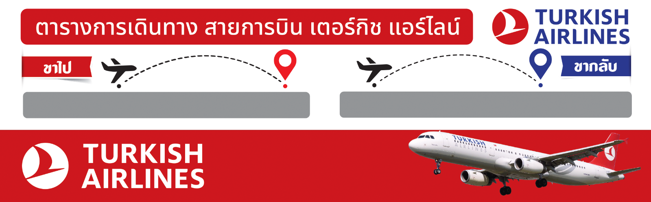
TK59 BKK-IST 06.40-12.50
TK58 IST-BKK 15.50-05.10+1
อัตราค่าบริการ
กำหนดวันเดินทาง | ราคาโปรโมชั่นพิเศษ
กำหนดวันเดินทาง | ราคาทัวร์  ผู้ใหญ่ / เด็ก | พักเดี่ยว  (เพิ่ม)
09 – 16 ตุลาคม 2569  วันนวมินทรมหาราช | 37,991 | 14,900
13 – 20 พฤศจิกายน 2569 | 37,991 | 14,900
28 พฤศจิกายน – 05 ธันวาคม 2569  วันพ่อแห่งชาติ | 38,333 | 14,900
10 – 17 ธันวาคม 2569  วันรัฐธรรมนูญ | 39,991 | 14,900
26 ธันวาคม – 02 มกราคม 2570  วันสิ้นปี+ปีใหม่ | 47,771 | 14,900
29 ธันวาคม – 05 มกราคม 2570  วันสิ้นปี+ปีใหม่ | 46,661 | 14,900
เด็กทารก ราคาท่านละ 19,900 บาท (ทารกต้องมีอายุไม่เกิน 2 ปีบริบูรณ์ ณ วันเดินทางกลับ)
**เด็กทารก ไม่มีที่นั่งบนเครื่องบิน ไม่มีน้ำหนักกระเป๋า ไม่มีเตียง**
**หากลูกค้าต้องการจอยแลนด์ รบกวนสอบถามสถานะกรุ๊ปก่อนทำการจอง**

**ค่าบริการข้างต้นเฉพาะนักท่องเที่ยวถือพาสปอร์ตไทยเท่านั้น กรณีถือพาสปอร์ตต่างชาติชำระเพิ่ม 3,000 บาท**
ค่าทัวร์ไม่รวมค่าจ้างมัคคุเทศก์ท้องถิ่น และคนขับรถ ท่านละ 3,500 ต่อท่าน *ชำระที่สนามบินวันเดินทาง*
ค่าทิปหัวหน้าทัวร์ ตามมาตรฐานการให้ทิป วันละ 100 บาท/ท่าน/วัน ทั้งนี้ขึ้นอยู่กับความพึงพอใจของลูกค้า
*หากลูกค้ายินยอมให้ทิปกับหัวหน้าทัวร์เเล้ว จะถือว่าเป็นการให้โดยสมัครใจ และไม่สามารถเรียกร้องขอคืนได้ภายหลัง*

DAY 1 สนามบินสุวรรณภูมิ - สนามบินอิสตันบูล - เมืองโบลู
03.30 น. คณะพร้อมกัน ณ สนามบินสุวรรณภูมิ อาคารผู้โดยสารขาออกระหว่างประเทศ ชั้น 4 เคาน์เตอร์สายการบิน TURKISH AIRLINE (TK) โดยมีเจ้าหน้าที่บริษัทฯคอยต้อนรับและอำนวยความสะดวกด้านเอกสารการเดินทาง
06.40 น. ออกเดินทางสู่ เมืองอิสตันบูล ประเทศตุรเคีย โดยสายการบิน TURKISH AIRLINES (TK) เที่ยวบินที่ TK59 (บริการอาหารและเครื่องดื่มบนเครื่อง) (ใช้เวลาบินประมาณ 10 ชั่วโมง)
***เที่ยวบินหรือเวลาอาจมีการเปลี่ยนแปลง ทั้งนี้ขึ้นอยู่กับสายการบินเป็นผู้กำหนด***
ขอสงวนสิทธิ์ในการเลือกที่นั่งบนเครื่องบิน เนื่องจากเป็นตั๋วกรุ๊ป การจัดที่นั่งจะเป็นระบบ RANDOM ที่นั่งอาจจะไม่ได้นั่งติดกัน ทางบริษัทไม่สามารถเข้าไปแทรกแซงได้ ซึ่งเป็นไปตามเงื่อนไขที่สายการบินเป็นผู้กำหนด
12.50 น. เดินทางถึง สนามบินอิสตันบูล (ISTANBUL AIRPORT) สนามบินใหม่ที่ใหญ่ที่สุดของประเทศตุรเคีย นำท่านผ่านพิธีการตรวจคนเข้าเมือง,ศุลกากรและรับสัมภาระเรียบร้อย (เวลาประเทศตุรเคียช้ากว่าประเทศไทย 4-5 ชั่วโมง กรุณาปรับเวลาให้ตรงตามเวลาท้องถิ่น เพื่อความสะดวกในการนัดหมาย) ในฤดูหนาว ตุรเคียจะช้ากว่าไทย 5 ชม. (เริ่มประมาณเดือนตุลาคม-กุมภาพันธ์) และฤดูร้อน (เริ่มประมาณ มีนาคม-กันยายน) ตุรเคียจะช้ากว่าเมืองไทย 4 ชั่วโมง

จากนั้นเดินทางสู่ เมืองโบลู (BOLU) เป็นจังหวัดทางตะวันตกเฉียงเหนือของตุรเคีย มันเป็นจุดกึ่งกลางที่สำคัญระหว่างเมืองหลวงอังการาและเมืองที่ใหญ่ที่สุดในประเทศ, อิสตันบูล ครอบคลุมพื้นที่ 7,410 กม. (ใช้เวลาเดินทางประมาณ 3 ชั่วโมง)
ค่ำ รับประทานอาหารค่ำ
ที่พัก โรงแรมมาตรฐานตุรเคีย 4 ดาว หรือเทียบเท่า

DAY 2 เมืองอังการา - สุสานอตาเติร์ก - ทะเลสาบเกลือ – เมืองคัปปาโดเกีย – นครใต้ดิน – หุบเขาอุชิซาร์
เช้า รับประทานอาหารเช้า ณ ห้องอาหารของโรงแรม

นำท่านเดินทางสู่ เมืองอังการา (ANKARA) เมืองหลวงของประเทศตุรเคีย เมืองที่ใหญ่เป็นอันดับสองรองจากอิสตันบูล มีความสำคัญทั้งทางธุรกิจและอุตสาหกรรม เป็นศูนย์กลางของรัฐบาลตุรเคียและเป็นที่ตั้งของสถานทูตประเทศต่างๆ ศูนย์กลางของการค้าขาย ให้ท่านอิสระพักผ่อนบนรถชมวิว (ใช้เวลาในการเดินทางประมาณ 2.20 ชั่วโมง)

นำท่านเข้าชม สุสานอตาเติร์ก (Ataturk Mausoleum) อนุสรณ์สถาน หรือ สุสานขนาดใหญ่ของบุคคลสำคัญอย่าง “มุสตาฟา เคมาล อตาเติร์ก” ผู้ได้รับการขนานนามว่าเป็นบิดาแห่งชาวเติร์ก ของประเทศตุรเคีย และเป็นประธานาธิบดีคนแรกผู้นำตุรเคียเข้าสู่ยุคใหม่ สุสานแห่งนี้ประกอบด้วยพิพิธภัณฑ์และลานสำหรับทำพิธี ทำให้ชาวตุรเคียจำนวนไม่น้อยเดินทางมาด้วยวัตถุประสงค์คล้ายการจาริกแสวงบุญ

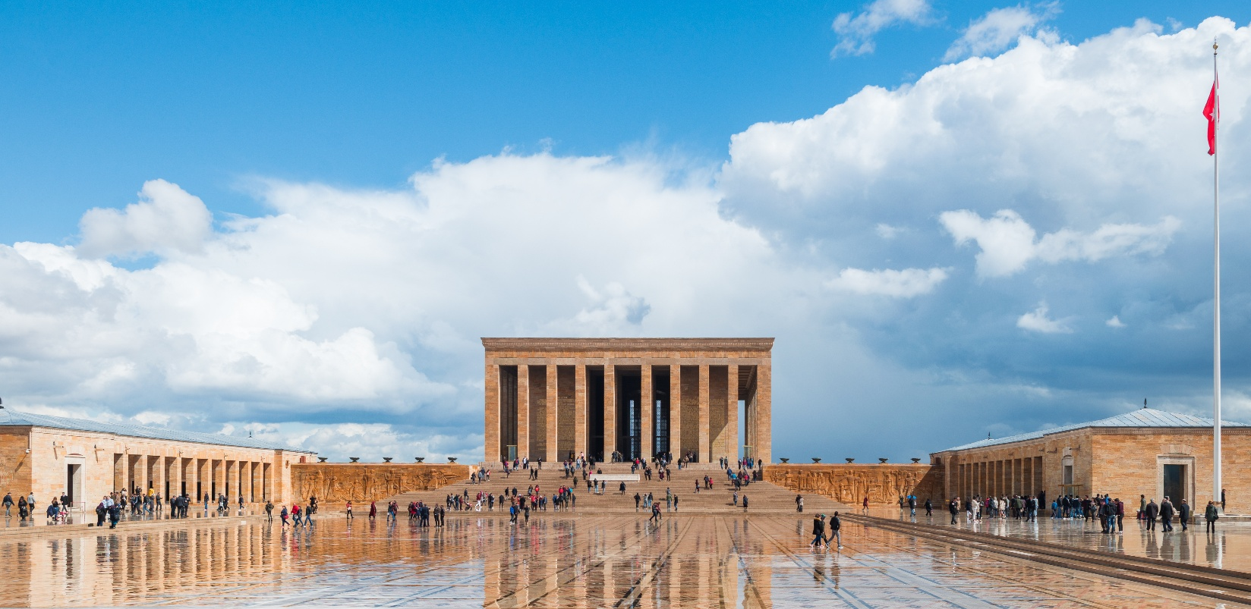

แวะถ่ายรูปที่ ทะเลสาบเกลือ (LAKE TUZ) ทะเลสาบที่ใหญ่เป็นอันดับสองในตุรเคียและเป็นหนึ่งในทะเลสาบน้ำเค็มที่ใหญ่ที่สุดในโลก

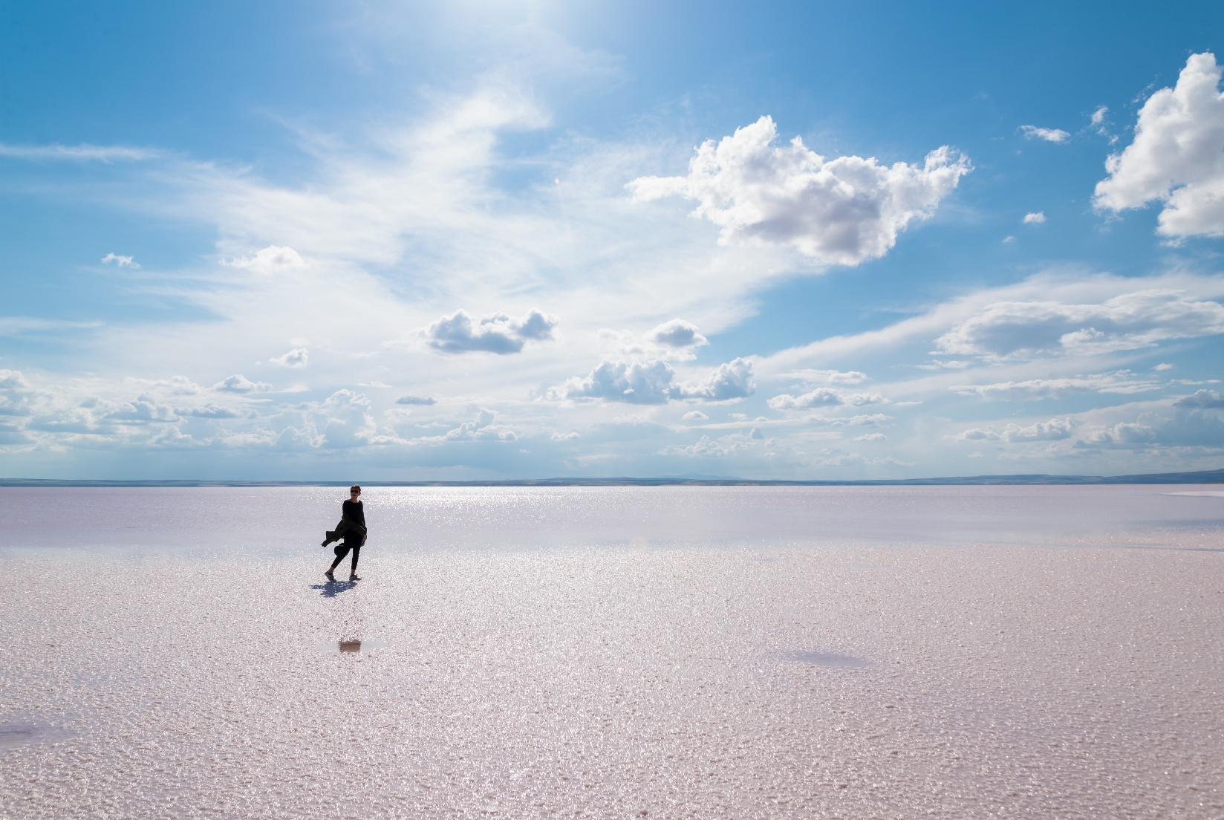

กลางวัน รับประทานอาหารกลางวัน

นำท่านเดินทางสู่ เมืองคัปปาโดเกีย (CAPPADOCIA) มาจากภาษาเปอร์เชีย คัตปาตุกา (KATPATUKA) เมืองมหัศจรรย์ที่ได้รับการประกาศจากองค์การยูเนสโกให้เป็นเมืองมรดกโลก เมื่อปี ค.ศ.1985 เมืองนี้เกิดจากการระเบิดของภูเขาไฟและถูกลาวาปกคลุมหลายพื้นที่ทับถมกันเป็นระยะเวลายาวนานจนกลายเป็นหิน ผ่านลม,ฝน,พายุ ปัจจุบันเกิดเป็นภูมิประเทศที่มีความสวยงามแปลกตาจนกลายเป็นแหล่งท่องเที่ยวที่นิยมสำหรับนักท่องเที่ยวและอีกไฮไลท์ของเมืองนี้คือเป็นจุดขึ้นบอลลูนที่มีวิวสวยงามที่สุด (ใช้เวลาเดินทางประมาณ 3.10 ชั่วโมง)

จากนั้นนำท่านชม นครใต้ดิน เมื่อ 2-3 พันปีก่อนคริสตกาล ชาวคัปปาโดเชียได้มีการสร้างเมืองใต้ดินเพื่อเป็นหลุมหลบภัยจากการบุกรุกของชาวโรมัน ขุดเจาะไปเรื่อยๆ จนใต้พื้นดินคัปปาโดเชียกลายเป็นเมืองอีกหลายๆ เมือง ภายในมีทั้ง โบสถ์คริสจักร โรงเรียนสอนศาสนา โรงเก็บไวน์ คอกไม้ บ่อน้ำ ห้อง โถง ห้องนอน ห้องน้ำ ห้องถนอมอาหาร ห้องครัว ห้องอาหาร ฯลฯ และยังมีอีกหลายส่วนที่ยังไม่ได้ขุดค้น ให้ท่านได้ชมความมหัศจรรย์เมืองใต้ดินและเก็บภาพประทับใจตามอัธยาศัย จนถึงเวลาอันสมควร

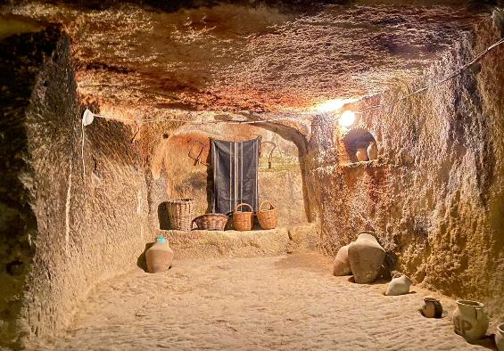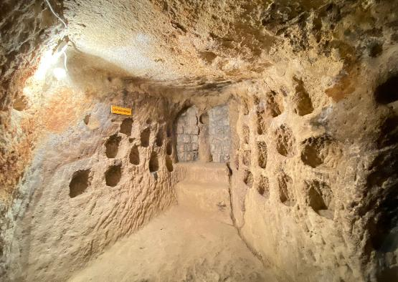

แวะถ่ายรูป หุบเขาอุซิซาร์ (UCHISAR VALLEY) หุบเขาคล้ายจอมปลวกขนาดใหญ่ ใช้เป็นที่อยู่อาศัย ซึ่งหุบเขาดังกล่าวมีรูพรุน มีรอยเจาะ รอยขุด อันเกิดจากฝีมือมนุษย์ไปเกือบทั่วทั้งภูเขา เพื่อเอาไว้เป็นที่อยู่อาศัย

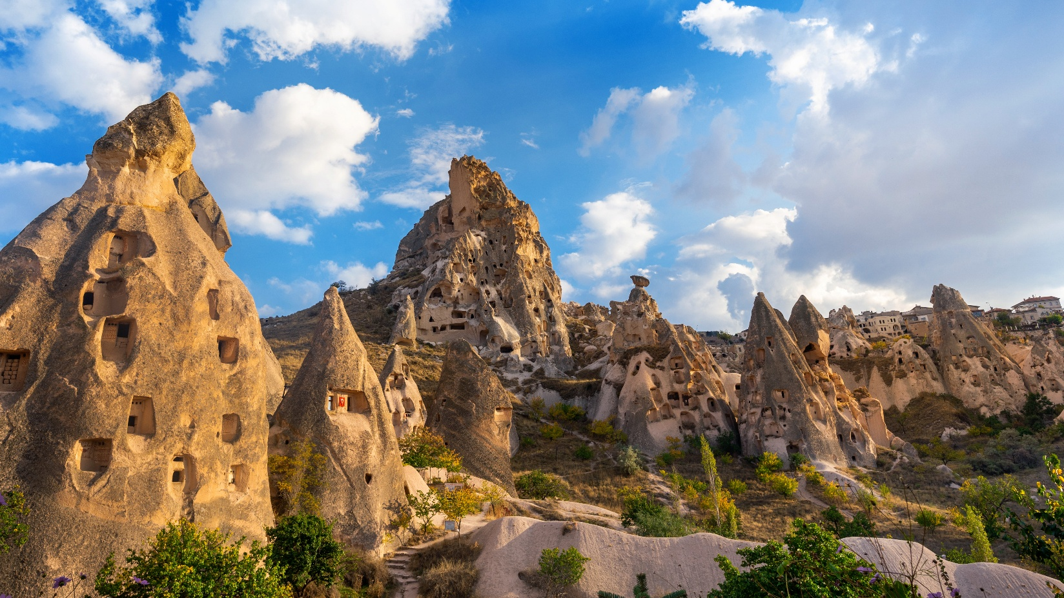

ค่ำ รับประทานอาหารค่ำ
ที่พัก โรงแรมมาตรฐานตุรเคีย 4 ดาว หรือเทียบเท่า

DAY 3 *Option* ขึ้นบอลลูนชมเมืองคัปปาโดเกีย หรือ Jeep Safari หรือ Classic Car – หุบเขาแห่งรัก - หุบเขานกพิราบ - จุดชมวิวเกอเรเม่ –หมู่บ้านเครื่องปั้นดินเผาอวานอส (ผลิตภัณฑ์เครื่องปั้นดินเผา) - โรงงานอัญมณีประจำถิ่น - โรงงานทอพรมสไตล์ตุรเคีย (B/L/D)
เช้ามืด คณะพร้อมกัน ณ จุดนัดพบ (บริเวณ LOBBY โรงแรม) **เฉพาะท่านที่เลือกซื้อ Optional tour**
** ทางบริษัทขอสงวนสิทธิ์ในการซื้อ Option Tour (Balloon , Classic Car , Jeep) ผ่านหัวหน้าทัวร์เท่านั้น ด้วยเหตุผลในเรื่องของราคาทัวร์ และด้านความปลอดภัยของตัวท่านเอง รวมถึงการจัดการบริหารเวลาของกรุ๊ปทัวร์ ขอบพระคุณทุกท่านที่ให้ความร่วมมือ **
⭕⭕ OPTION TOUR ⭕⭕ HILIGHT!! ขึ้นบอลลูนชมความสวยงามของเมืองคัปปาโดเกียในมุมสูง (CAPPADOCIA BALLOON VIEW) การขึ้นบอลลูน นั้นเป็นสัญลักษณ์ของตุรเคีย จะพาให้ท่านเคลิมเคลิ้มไปกับการชมพระอาทิตย์ยามเช้า และชมความสวยงามของเมืองคัปปาโดเกีย แบบพาโนราม่าวิว ชมเมืองอารยธรรมโบราณ เมืองแห่งมนต์เสน่ห์ สัมผัสบรรยากาศมุมสูง เก็บภาพที่สวยงามรอบตัว (ค่าใช้จ่ายในการขึ้นบอลลูน ราคาท่านละประมาณ 300 USD/ท่าน *ราคาอาจมีการเปลี่ยนแปลงได้* สามารถสอบถามและชำระเงินได้ที่หัวหน้าทัวร์ ทั้งนี้.. การขึ้นบอลลูนนั้นขึ้นอยู่กับสภาพอากาศที่เหมาะสม* โดยจะคำนึงถึงความปลอดภัยของผู้เดินทางเป็นสำคัญ **ประกันภัยที่ทำจากเมืองไทย ไม่ครอบคลุมการขึ้นบอลลูน และเครื่องร่อนทุกประเภท กิจกรรมนี้ขึ้นอยู่กับดุลยพินิจของท่าน**)
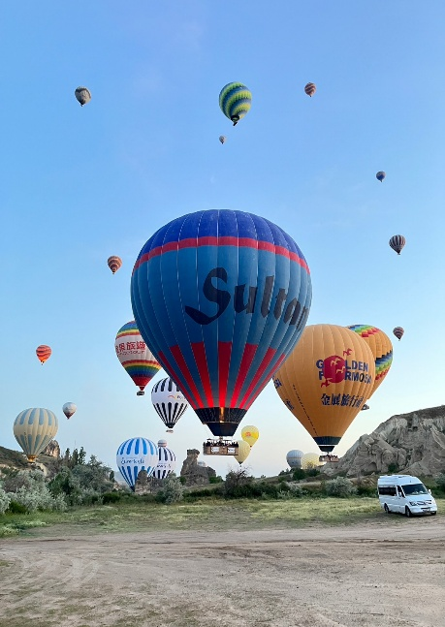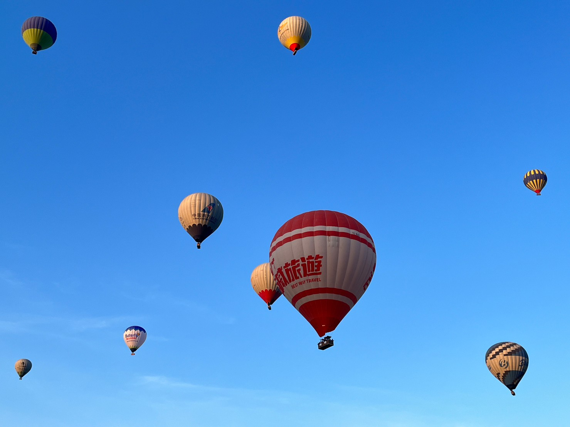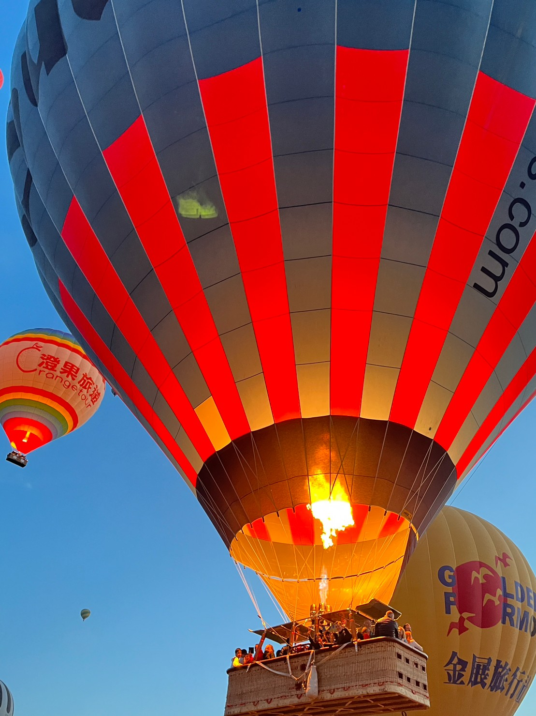
หรือ ⭕⭕ OPTION TOUR ⭕⭕ JEEP SAFARI เที่ยวชมเมืองคัปปาโดเกีย ตุรเคีย หนึ่งในการเดินทางที่สุดประทับใจ บนเส้นทางที่สุดตื่นเต้น ตื่นตา ตื่นใจ ของเมืองประวัติศาสตร์นับล้านปี ชมความงามของหุบเขาที่เกิดขึ้นโดยธรรมชาติสรรค์สร้าง (ค่าใช้จ่ายในการนั่ง JEEP SAFARI ราคาท่านละประมาณ 120 USD/ท่าน *ราคาอาจมีการเปลี่ยนแปลงได้* สามารถสอบถามและชำระเงินได้ที่หัวหน้าทัวร์)
หรือ ⭕⭕ OPTION TOUR ⭕⭕ CLASSIC CAR นั่งรถคลาสสิคเปิดประทุนชมวิวบอลลูนอย่างใกล้ชิด เรียกได้ว่าเป็น UNSEEN ของเมืองคัปปาโดเกียแห่งนี้ ที่จะต้องมาถ่ายรูปคู่กับบอลลูนสีสันสดใส คู่กับรถเปิดประทุนสุดคลาสสิค นั่งรถเปิดประทุนสูดอากาศเย็นๆ ยามเช้า ชมวิวบอลลูนสดใสบนท้องฟ้า (ค่าใช้จ่ายในการนั่ง CLASSIC CAR ราคาท่านละประมาณ 120 USD ท่าน *ราคาอาจมีการเปลี่ยนแปลงได้* สามารถสอบถามและชำระเงินได้ที่หัวหน้าทัวร์)
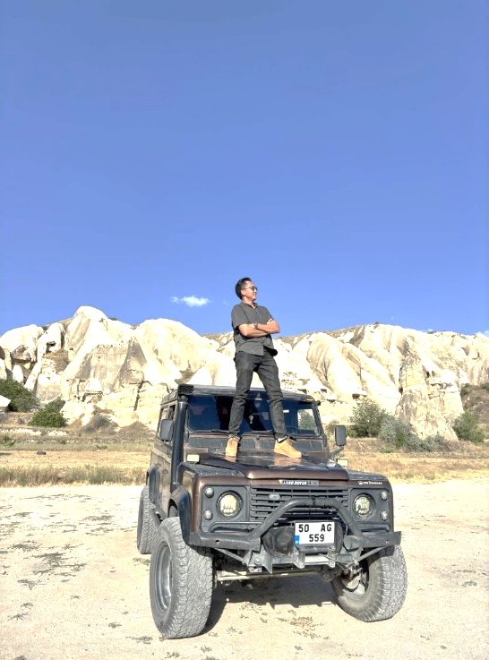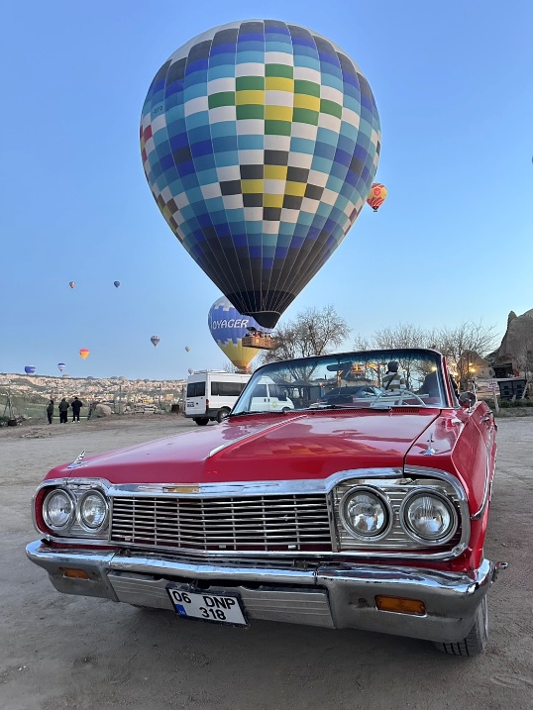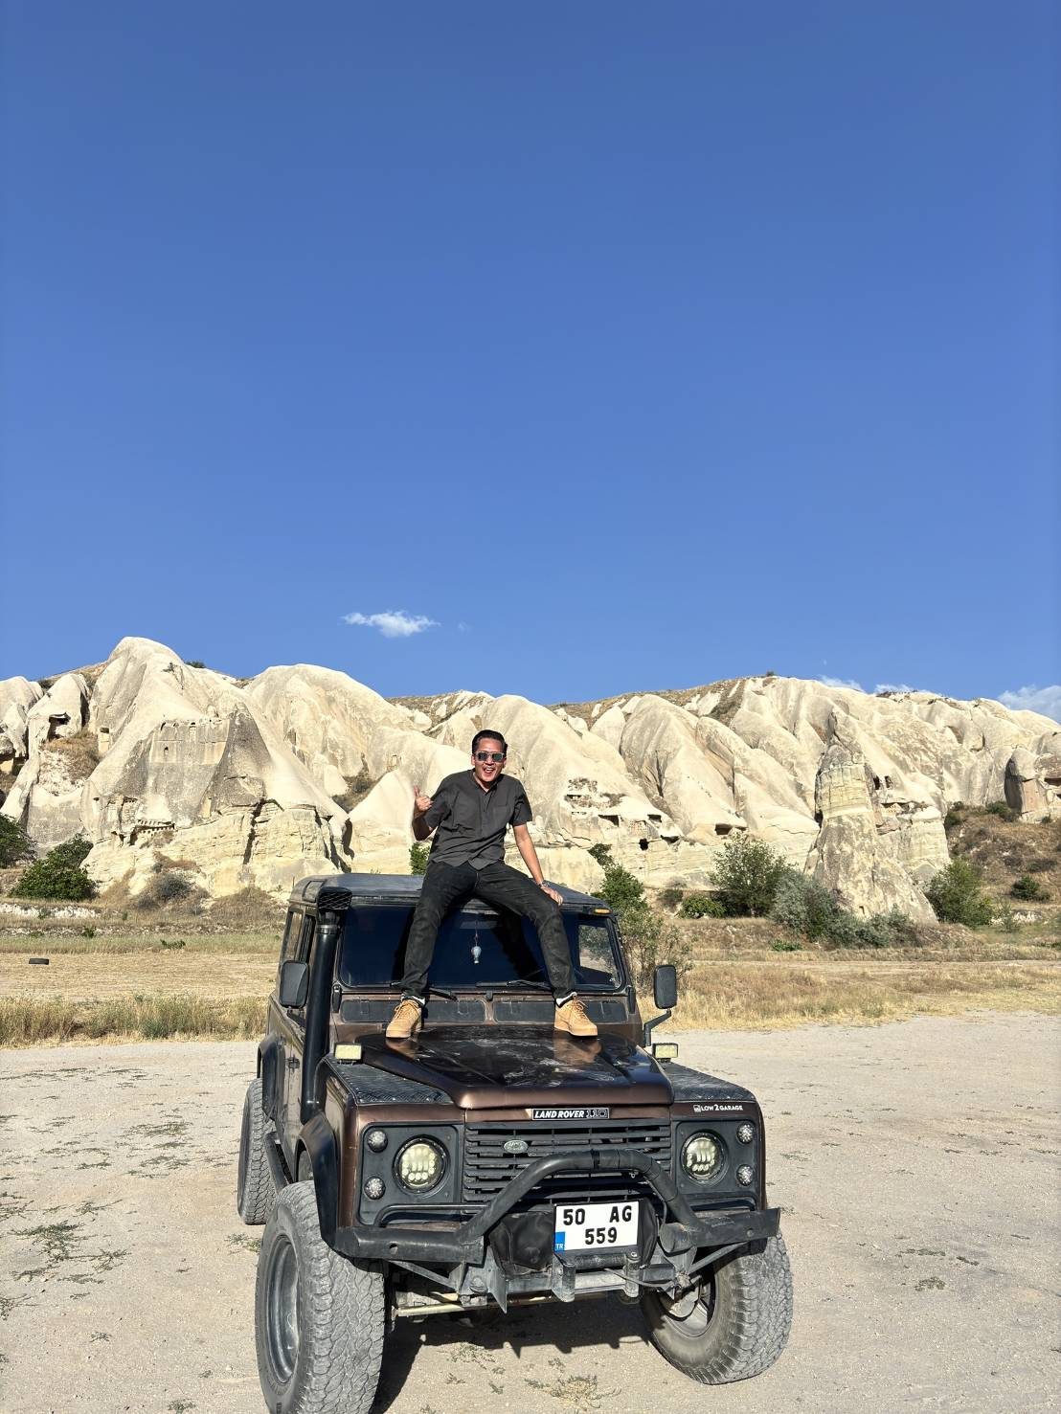

เช้า รับประทานอาหารเช้า ณ ห้องอาหารของโรงแรม
นำท่านแวะถ่ายรูป หุบเขาแห่งรัก ( Love Valley ) หุบเขาในสถานที่ท่องเที่ยวที่มีชื่อเสียงและมีเอกลักษณ์ที่สุดในภูมิภาค Cappadocia ของตุรเคีย ตั้งอยู่ใกล้กับเมืองเกอเรเม่ และเป็นที่รู้จักจากลักษณะ ภูมิทัศน์ขนาดใหญ่ที่เกิดจากการปะทุของภูเขาไฟและการกัดเซาะเป็นเวลาหลายพันปี เป็นผลให้เกิดหุบเขาลึกและยอดเขาที่แหลมคมในดิน ในหุบเขาแห่งความรัก การก่อตัวเหล่านี้บางส่วนได้รับรูปร่างที่พิเศษมาก ซึ่งทำให้หุบเขานี้มีชื่อว่าหุบเขาแห่งความรัก

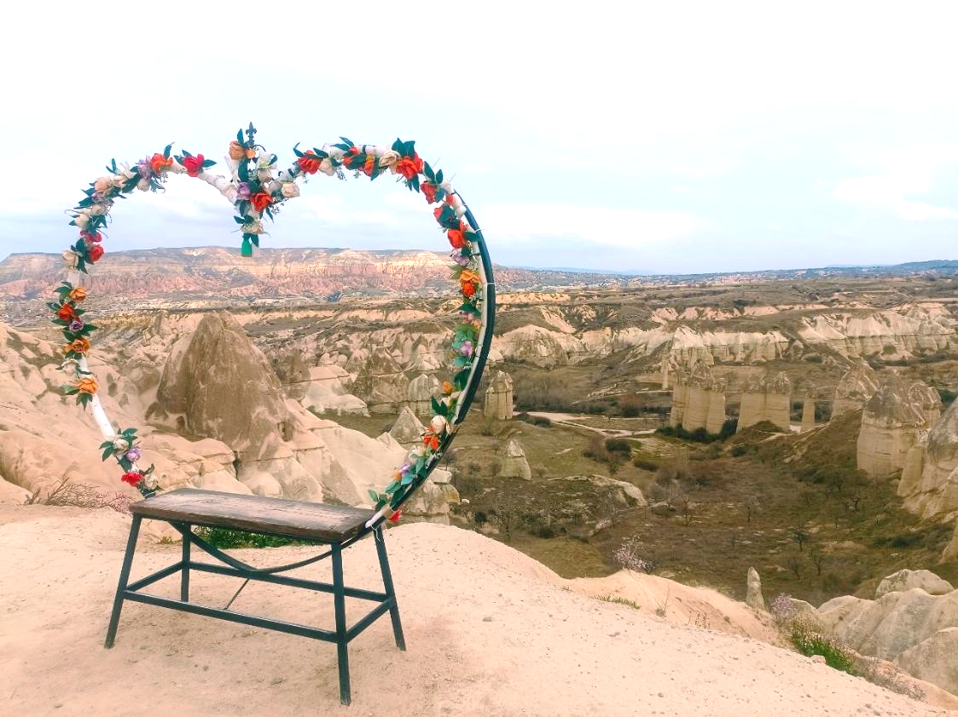
แวะถ่ายรูป หุบเขานกพิราบ (PIGEON VALLEY) จุดชมวิวอยู่ตรงบริเวณหน้าผาที่ชาวเมืองโบราณได้ขุดเจาะ เป็นรู เพื่อให้นกพิราบเข้าไปทำรังอาศัยอยู่ ชาวบ้านเลี้ยงนกพิราบไว้เพื่อนำมูลมาทำเป็นปุ๋ยบำรุงต้นไม้ จากจุดชมวิวสามารถมองเห็นปราสาทอุชิซาร์ )UCHISAR CASTLE) และยังมีต้นไม้จำลองที่เต็มไปด้วยดวงตาสีฟ้าแขวนอยู่โดดเด่น อิสระถ่ายภาพตามอัธยาศัย

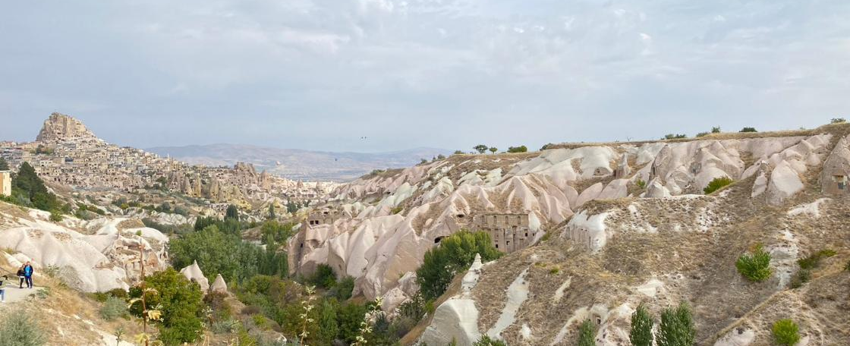

จากนั้นเดินทางสู่ จุดชมวิว เกอเรเม่ สถานที่แห่งนี้เกิดขึ้นจากการขุดเจาะถ้ำหินหลายลูกเพื่อทำเป็นโบสถ์สำหรับเป็นศูนย์รวมของผู้ที่นับถือศาสนาคริสต์ เป็นถิ่นฐานที่ตั้งของผู้คนตั้งแต่ก่อนคริสตกาลและยังเป็นสถานที่ซึ่งชาวคริสเตียนยุคแรกใช้หลบหนีภัยการล่าสังหารจากจักวรรดิโรมัน ได้รับการขึ้นทะเบียนเป็นมรดกโลกโดยองค์การยูเนสโกในปี ค.ศ. 1985 ปัจจุบันเป็นพิพิธภัณฑ์แบบเปิดที่แสดงเรื่องราวชีวิตความเป็นอยู่ของชาวคัปปาโดเชียน

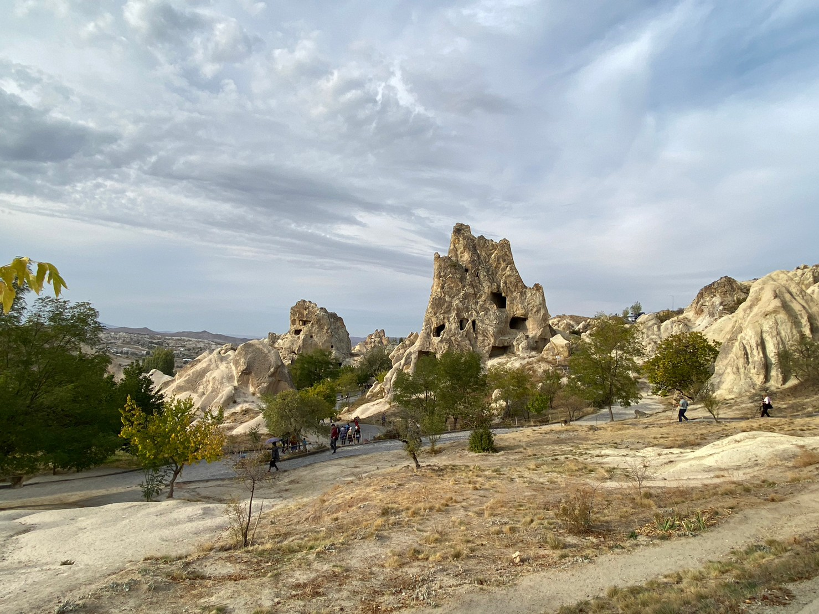
กลางวัน รับประทานอาหารกลางวัน
นำท่านแวะชม หมู่บ้านเครื่องปั้นดินเผาอวานอส (AVANOS) หมู่บ้านที่มีชื่อเสียงเกี่ยวกับเครื่องปั้นดินเผา อุปกรณ์ที่ใช้ภายในบ้าน ถ้วย,ชาม,ไห,โอ่ง,แจกันและเครื่องประดับบ้าน จากนั้น
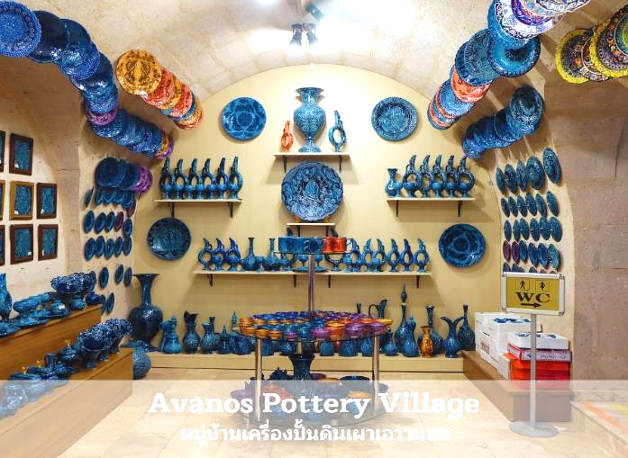

นำท่านแวะ ร้านจิวเวอร์รี่ อิสระในการเลือกซื้อของฝากของที่ระลึก เช่น แหวน,สร้อยคอ,สร้อยข้อมือ ,ต่างหู เป็นต้น (ใช้เวลาประมาณ 60 - 90 นาที)
นำท่านแวะ ร้านทอพรมสไตล์ตุรเคีย อิสระในการเลือกซื้อของฝากของที่ระลึก (ใช้เวลาประมาณ 60 - 90 นาที)

ค่ำ รับประทานอาหารค่ำ
ที่พัก โรงแรมมาตรฐานตุรเคีย 4 ดาว หรือเทียบเท่า

DAY 4 เมืองคอนย่า - คาราวานซาราย – พิพิธภัณฑ์เมฟลานา – เมืองปามุคคาเล่
เช้า รับประทานอาหารเช้า ณ ห้องอาหารของโรงแรม

นำท่านเดินทางสู่ เมืองคอนย่า (KONYA) ในอดีตเคยเป็นเมืองหลวงของอาณาจักรเซลจุกเติร์ก ค.ศ. 1077-1118 อาณาจักรแห่งแรกของชาวเติร์กในตุรเคีย หรือที่ยุคนั้นเรียกอนาโตเลีย เป็นอู่ข้าวอู่น้ำของประเทศ คนส่วนใหญ่มีอาชีพทำนา มีการปลูกฝิ่นและผลไม้อร่อย เมืองนี้มีประวัติที่เก่าแก่มาก เป็นที่ตั้งของสุสานเมฟลานา ผู้ริเริ่มการทำสมาธิแบบเป็นวงกลม ในแต่ละปีจึงมีผู้แสวงบุญมาเยือนที่นี่กันเป็นจำนวนมาก (ใช้เวลาเดินทางประมาณ 3.10 ชั่วโมง)

แวะถ่ายรูป คาราวานซาราย (CARAVANSERAI) ที่พักของกองคาราวานในสมัยโบราณ เป็นสถานที่พักแรมของกองคาราวานตามเส้นทางสายไหมและชาวเติร์กสมัยออตโตมัน
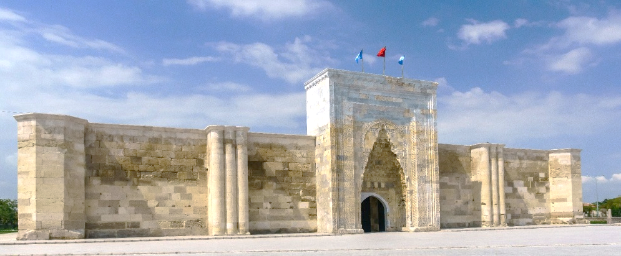

กลางวัน รับประทานอาหารกลางวัน
นำท่านชม พิพิธภัณฑ์เมฟลานา (MEVLANA MUSEUM) ได้รับการประกาศรับรองให้เป็นมรดกโลกจากองค์การยูเนสโกแห่งสหประชาชาติ เป็นที่ตั้งของสำนักพวกเดอร์วิช (DERVISH) มีหน้าที่ในการชักชวนพลเมืองชาวคริสต์ในคาบสมุทรอนาโตเลีย ให้หันมานับถือศาสนาอิสลาม และลดช่องว่างระหว่างราษฏรกับผู้ปกครองชาวเซลจุก ส่วนหนึ่งของพิพิธภัณฑ์นี้เป็นสุสานของเมฟานา เจลาเลดดิน ภายนอกเป็นหอทรงกระบอกปลายแหลมสีเขียวสดใส ภายในประดับประดาฝาผนังแบบมุสลิม โดยใช้สีมากมายตระการตา ซึ่งหาชมได้ยาก และยังเป็นสุสานสำหรับผู้ติดตาม สานุศิษย์ บิดา และบุตรของเมฟลานาด้วย
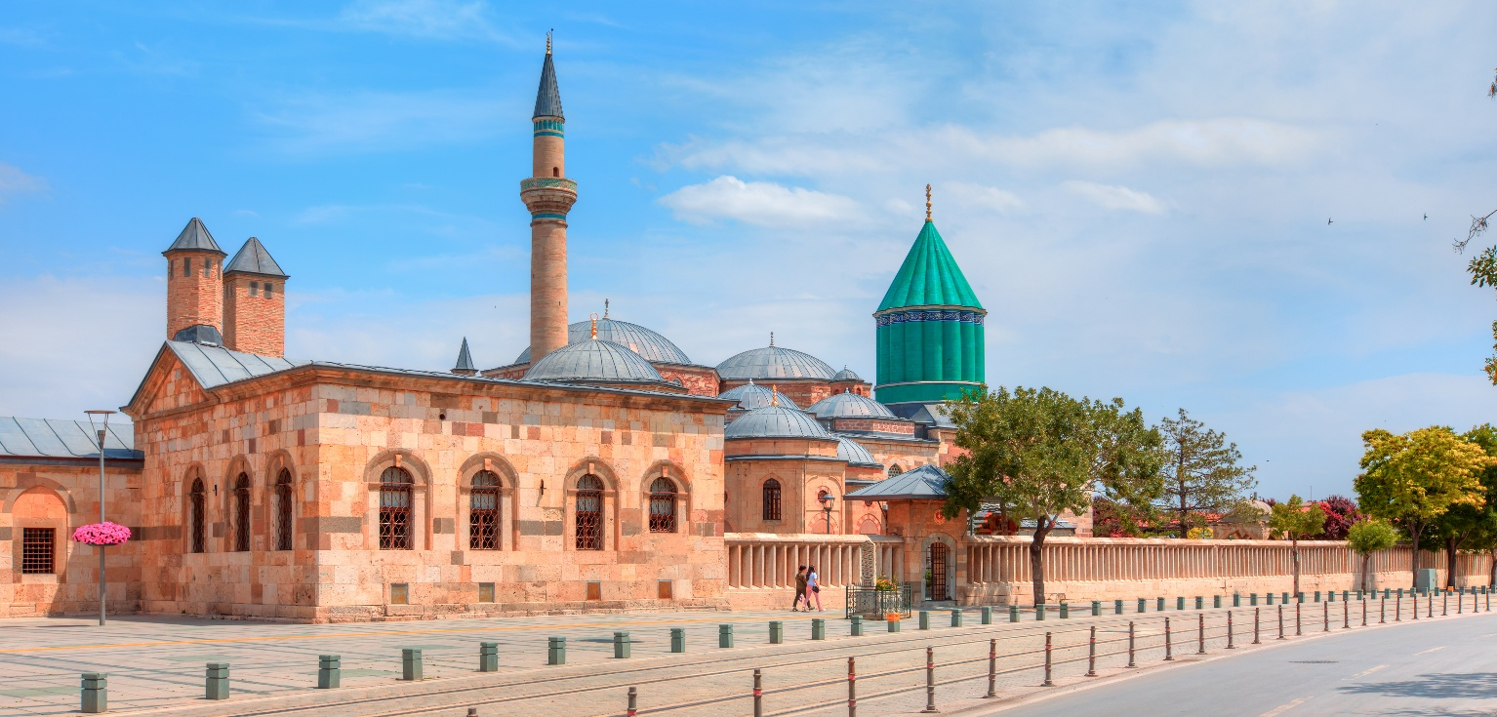
เดินทางสู่ เมืองปามุคคาเล่ (PAMUKKALE) แปลว่า ปราสาทปุยฝ้าย อยู่ในเมืองชื่อเดียวกัน จังหวัดเดนิซลี ประเทศตุรเคีย เป็นเนินเขาหินปูนสีขาว มีความยาวประมาณ 2.7 กิโลเมตร สูง 160 เมตร เกิดจากน้ำพุร้อนที่นำแคลเซียมคาร์บอเนตมาตกตะกอน ปามุคคาเล่ ได้รับการขึ้นทะเบียนเป็นแหล่งมรดกโลกร่วมกับฮีเอราโปลิสซึ่งเป็นเมืองโบราณที่ตั้งอยู่บนปามุคคาเล่ ใน พ.ศ. 2531 (ใช้เวลาเดินทางประมาณ 5 ชั่วโมง)

ค่ำ รับประทานอาหารค่ำ
ที่พัก โรงแรมมาตรฐานตุรเคีย 4 ดาว หรือเทียบเท่า

DAY 5 *Option* ขึ้นบอลลูนชมเมืองปามุคคาเล่ - เมืองโบราณเฮียราโพลิส - ปราสาทปุยฝ้าย – อุตสาหกรรมสิ่งท -เมืองชานัคคาเล่ - ชมม้าไม้จำลอง Hollywood
เช้ามืด คณะพร้อมกัน ณ จุดนัดพบ (บริเวณ LOBBY โรงแรม) **เฉพาะท่านที่เลือกซื้อ Optional tour**

** ทางบริษัทขอสงวนสิทธิ์ในการซื้อ Option Tour (Balloon) ผ่านหัวหน้าทัวร์เท่านั้น ด้วยเหตุผลในเรื่องของราคาทัวร์ และด้านความปลอดภัยของตัวท่านเอง รวมถึงการจัดการบริหารเวลาของกรุ๊ปทัวร์ ขอบพระคุณทุกท่านที่ให้ความร่วมมือ **
⭕⭕ OPTION TOUR ⭕⭕ HILIGHT!! ขึ้นบอลลูนชมความสวยงามของเมืองปามุคคาเล่ในมุมสูง อีกหนึ่งสถานที่ ที่ขึ้นบอลลูน เป็นสัญลักษณ์ของตุรเคีย จะพาให้ท่านเคลิมเคลิ้มไปกับการชมพระอาทิตย์ยามเช้า และชมความสวยงามของเมืองปามุคคาเล่ แบบพาโนราม่าวิว ชมเมืองอารยธรรมโบราณ สัมผัสบรรยากาศมุมสูง เก็บภาพที่สวยงามรอบตัว รอบตัว (ค่าใช้จ่ายในการขึ้นบอลลูน ราคาท่านละประมาณ 300 USD/ท่าน *ราคาอาจมีการเปลี่ยนแปลงได้* สามารถสอบถามและชำระเงินได้ที่หัวหน้าทัวร์ ทั้งนี้.. การขึ้นบอลลูนนั้นขึ้นอยู่กับสภาพอากาศที่เหมาะสม* โดยจะคำนึงถึงความปลอดภัยของผู้เดินทางเป็นสำคัญ **ประกันภัยที่ทำจากเมืองไทย ไม่ครอบคลุมการขึ้นบอลลูน และเครื่องร่อนทุกประเภท กิจกรรมนี้ขึ้นอยู่กับดุลยพินิจของท่าน**)
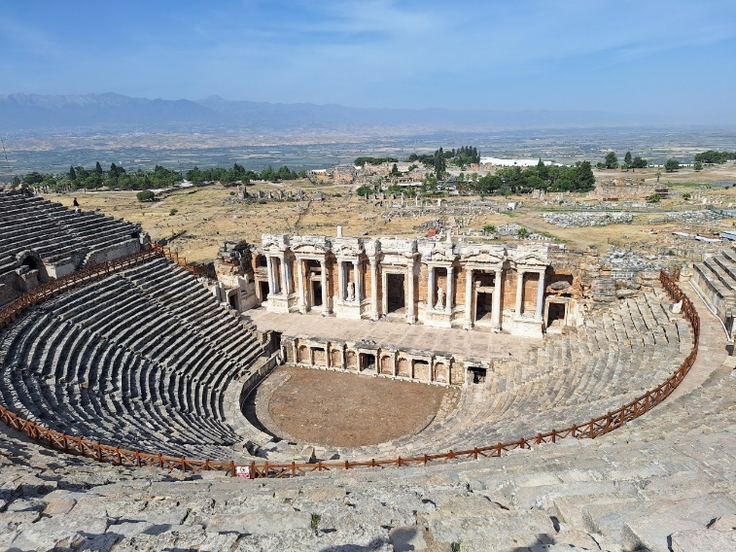
เช้า รับประทานอาหารเช้า ณ ห้องอาหารของโรงแรม
จากนั้นนำท่านชม เมืองเฮียราโพลิส (HIERAPOLIS) เมืองโรมันโบราณที่สร้างล้อมรอบบริเวณที่เป็นน้ำพุร้อนมีแร่ธาตุซึ่งเชื่อกันว่ามีสรรพคุณในการรักษาโรคเมื่อเวลาผ่านไปภัยธรรมชาติได้ทำให้เมืองนี้เกิดการพังทลายลงเหลือเพียงซากปรักหักพังกระจายอยู่ทั่วไป เช่นโรงละครแอมฟิเธียร์เตอร์ขนาดใหญ่ วิหารอพอลโล สุสานโรมันโบราณ

นำท่านชม ปราสาทปุยฝ้าย (PAMUKKALE) น้ำตกหินปูนสีขาวที่เกิดขึ้นจากธารน้ำใต้ดินที่มีอุณหภูมิประมาณ 35 องศาเซลเซียส ซึ่งเป็นแร่หินปูนผสมอยู่ในปริมาณที่สูงมากไหลลงมาจากภูเขา “คาลดากึ” ที่ตั้งอยู่ห่างออกไปทางทิศเหนือ และทำปฏิกิริยาจับตัวแข็งเกาะกันเป็นริ้ว เป็นแอ่ง เป็นชั้น ลดหลั่นกันไปตามภูมิประเทศ เกิดเป็นประติมากรรมธรรมชาติ อันสวยงามแปลกตาที่โดดเด่นเป็นเอกลักษณ์ จนทำให้ปามุคคาเล่และเมืองเฮียราโพลิสได้รับการยกย่องจากองค์การยูเนสโกให้เป็นมรดกโลกทางธรรมชาติและวัฒนธรรมในปี ค.ศ. 1988 ชมความสวยงามของแอ่งน้ำหินปูนธรรมชาติตัดกับหน้าผาที่กว้างขวางมีลักษณะสวยงามมหัศจรรย์แตกต่างออกไปมากมายคล้ายหิมะ ก้อนเมฆหรือปุยฝ้ายน้ำแร่มีอุณหภูมิประมาณ 33 – 35.5 องศาเซลเซียส อิสระเก็บภาพประทับใจจนถึงเวลาอันสมควร

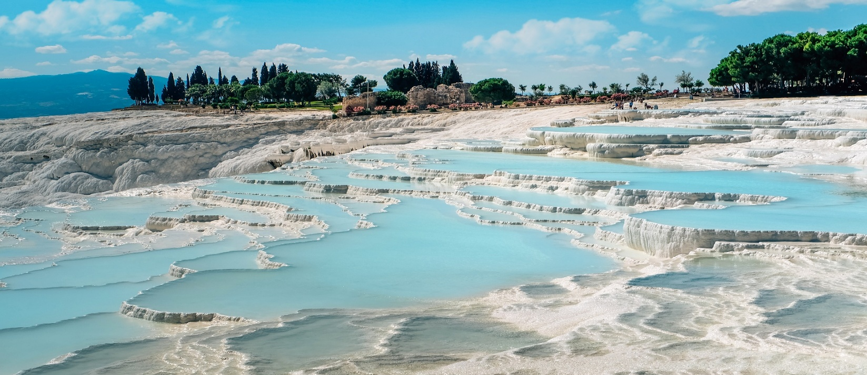

นำท่านไปเลือกซื้อผลิตภัณฑ์ อุตสาหกรรมสิ่งทอ ที่ผลิตมาจากฝ้าย ให้ท่านได้เลือกซื้อตามอัธยาศัย (ใช้เวลาประมาณ
60 - 90 นาที)

กลางวัน รับประทานอาหารกลางวัน

จากนั้นเดินทางสู่ ชานัคคาเล่ (CANAKKALE) เมืองท่าที่สำคัญอีกแห่งหนึ่งของตุรเคียมีดินแดนอยู่ในยุโรปและเอเชียเช่นเดียวกับอิสตันบูล เมืองนี้เป็นส่วนหนึ่งของประวัติศาสตร์ของสงครามโลกครั้งที่ 1 เพราะที่ชานัคคาเล่นี้ทหารสัมพันธมิตรได้ยกพลขึ้นบกและทำการรบในสงครามกาลิโปลี (GALLIPOLI) หรือ กัลป์ลิโปลีโดยในทุกๆปีจะมีการจัดงานรำลึกให้กับผู้เสียชีวิตในวัน ANZAC DAY ทุกวันที่ 25 เมษายน ของทุกปี ในสงครามโลกครั้งที่ 1 ตุรเคียเป็นฝ่ายพ่ายแพ้ แต่กลับชนะในสงคราม กัลป์ลิโผลี จนทำให้นายพล มุสตาฟา เคมาล ปาชา (MUSTAFA KEMAL PASHA) กลายเป็นมหาวีรบุรุษสำคัญของชาติ ซึ่งต่อมา มุสตาฟา เคมาล ปาชา ก็คือ อตาเติร์ก บิดาแห่งชาติตุรเคีย (ใช้เวลาเดินทางประมาณ 6 ชั่วโมง)

แวะถ่ายรูป HOLLYWOOD ม้าไม้จำลองเมืองทรอย ซึ่งอยู่ใจกลางเมืองชานัคคาเล่ ม้าไม้เมืองทรอยตามเรื่องเล่านั้นเกิดจากการต่อสู้ระหว่างกองทัพกรีกและกรุงทรอย ต่อสู้กันนานนับสิบปี กองทัพกรีกจึงคิดแผนการที่จะตีกรุงทรอยโดยการสร้างม้าไม้ โดยทหารกรีกได้เข้าไปซ่อนตัวอยู่ภายในซอกต่างๆของม้าและเข็นไปไว้หน้าเมืองทรอย ชาวเมืองทรอยเห็นก็นึกว่ากองทัพกรีกได้ถอยทัพยอมแพ้ไปแล้วและได้มอบม้าไม้จำลองเป็นของขวัญ จึงเข็นเข้าไปไว้ในเมือง ตกกลางคืนชาวทรอยนอนหลับหมด ทหารที่ซ่อนอยู่ในม้าก็ออกมาเปิดประตูให้กองทัพกรีกเข้ามาทำการยึด และเผากรุงทรอยจนย่อยยับ ซึ่งม้าไม้จำลองแห่งเมืองทรอยที่เห็นอยู่ในเมืองชานัคคาเล่ นี้ได้รับมาจากกองถ่ายทำละคร วอเนอร์ บราเธอร์ ใช้ถ่ายทำละคร เรื่องทรอย เมื่อถ่ายทำเสร็จแล้วจึงยกให้เป็นสมบัติของที่นี่ตั้งแต่ปี 2004 อิสระเก็บภาพประทับใจตามอัธยาศัย จนถึงเวลานัดหมาย
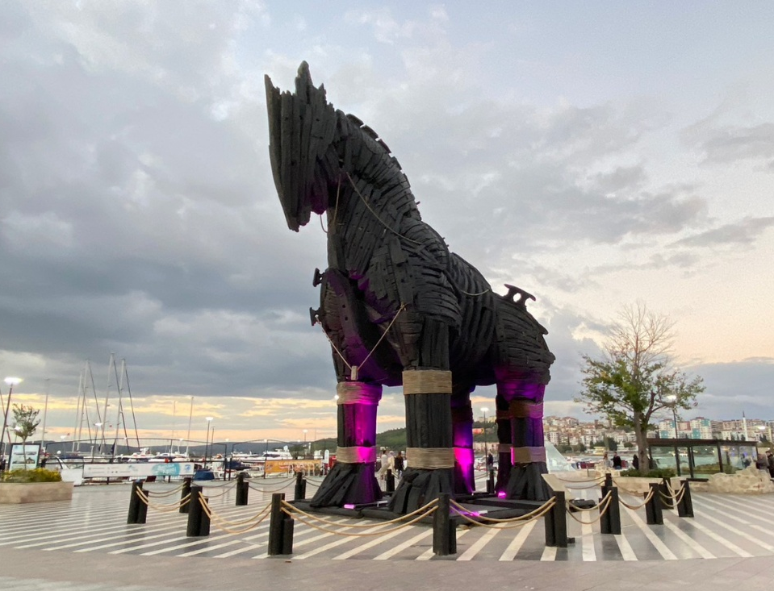

ค่ำ รับประทานอาหารค่ำ
ที่พัก โรงแรมมาตรฐานตุรเคีย 4 ดาว หรือเทียบเท่า
DAY 6 เมืองอิสตันบูล -สุเหร่าสีน้ำเงิน - ฮิปโปโดรม – สุเหร่าเซ็นต์โซเฟีย – *Option* ล่องเรือชมช่องแคบบอสฟอรัส
จตุรัสทักซิม
เช้า รับประทานอาหารเช้า ณ ห้องอาหารของโรงแรม

จากนั้นนำท่านเดินทางสู่ เมืองอิสตันบูล (ISTANBUL) เมืองสำคัญอันดับ 1ของประเทศ เดิมชื่อ คอนแสตนติโนเปิล เป็นเมืองที่มีประชากรมากที่สุดในประเทศตุรเคีย ตั้งอยู่บริเวณช่องแคบบอสฟอรัส(BOSPHORUS) ซึ่งทำให้อิสตันบูลเป็นเมืองสำคัญเพียงเมืองเดียวในโลก ที่ตั้งอยู่ใน 2 ทวีปคือ ทวีปยุโรป (ฝั่ง THRACE ของบอสฟอรัส) และทวีปเอเชีย (ฝั่งอนาโตเลีย) ซึ่งในอดีตอิสตันบูลเป็นเมืองสำคัญของชนเผ่าจำนวนมากในบริเวณนั้น จึงส่งผลให้อิสตันบูลมีชื่อเรียกแตกต่างกันออกไป (ใช้เวลาเดินทางประมาณ 4 ชั่วโมง)

กลางวัน รับประทานอาหารกลางวัน

**** โปรดแต่งกายด้วยชุดสุภาพ สำหรับการเข้าชมสุเหร่า และจำเป็นต้องถอดรองเท้าก่อนเข้าชม ****
🧕 สุภาพสตรี : : ควรสวมกางเกงขายาวคลุมข้อเท้า เสื้อแขนยาวคลุมข้อมือ มิดชิดไม่รัดรูปและเตรียมผ้าสำหรับคลุมศีรษะ
👳 สุภาพบุรุษ :: ควรสวมกางเกงขายาว และเสื้อแขนยาว ไม่รัดรูป

นำท่านชม สุเหร่าสีน้ำเงิน หรือ SULTAN AHMET MOSQUE ถือเป็นสุเหร่าที่มีสถาปัตยกรรมเป็นสุดยอดของ 2 จักรวรรดิ คือ ออตโตมันและไบเซนไทน์ เพราะได้รวบรวมเอาองค์ประกอบจากวิหารเซนต์โซเฟียผนวกกับสถาปัตยกรรมแบบอิสลามดั้งเดิม ถือว่าเป็นมัสยิดที่ใหญ่ที่สุดในตุรเคีย สามารถจุคนได้เรือนแสน ใช้เวลาในการก่อสร้างนานถึงระหว่างปี ค.ศ. 1609-1616 โดยตั้งชื่อตามสุลต่านผู้สร้างซึ่งก็คือ SULTAN AHMED นั่นเอง
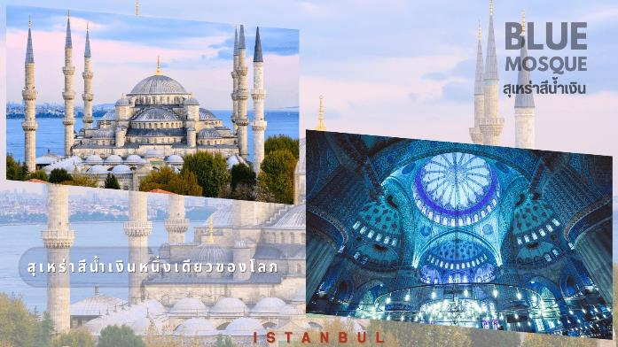
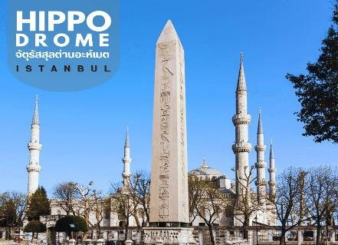
นำท่านชม จัตุรัสสุลต่านอะห์เมต หรือ ฮิปโปโดรม (HIPPODROME) (ภายนอก) สนามแข่งม้าของชาวโรมัน จุดศูนย์กลางแห่งการท่องเที่ยวเมืองเก่า สร้างขึ้นในสมัยจักรพรรดิเซปติมิอุสเซเวรุสเพื่อใช้เป็นที่แสดงกิจกรรมต่างๆของชาวเมือง ต่อมาในสมัยของจักรพรรดิคอนสแตนติน ฮิปโปโดรมได้รับการขยายให้กว้างขึ้นตรงกลางเป็นที่ตั้งแสดงประติมากรรมต่างๆซึ่งส่วนใหญ่เป็นศิลปะในยุคกรีกโบราณในสมัยออตโตมันสถานที่แห่งนี้ใช้เป็นที่จัดงานพิธีแต่ในปัจจุบันเหลือเพียงพื้นที่ลานด้านหน้ามัสยิดสุลต่านอะห์เมตซึ่งเป็นที่ตั้งของเสาโอเบลิกส์ 3 ต้น คือเสาที่สร้างในอียิปต์เพื่อถวายแก่ฟาโรห์ทุตโมซิสที่ 3 ถูกนำกลับมาไว้ที่อิสตันบูลเสาต้นที่สอง คือ เสางู และเสาต้นที่สาม คือเสาคอนสแตนตินที่ 7

นำท่านชม สุเหร่าเซนต์โซเฟีย (MOSQUE OF HAGIA SOPHIA) (บริเวณภายนอก) หรือวิหารเซนต์โซเฟีย หรือ HAGHIA SOFIA (ฮายาโซฟีอา) บางคนอาจออกเสียงฮาเกียโซเฟีย หรือในภาษาตุรเคียเรียก AYASOFYA เซนต์โซเฟีย แปลว่า โบสถ์แห่งปัญญาอันศักดิ์สิทธิ์ คำว่า "SOFIA" มาจากคำในภาษากรีกที่แปลว่า "ปัญญา" จึงไม่มีความเกี่ยวข้องกับนักบุญที่ชื่อ SOFIA นับเป็นสิ่งก่อสร้างจากฝีมือมนุษย์ที่มีความสวยงามอลังการ ตั้งอยู่ในกรุงคอนสแตนติโนเปิล(CONSTANTINOPLE) หรือปัจจุบันคือกรุงอิสตันบูล ประเทศตุรเคีย สุเหร่าแห่งนี้เป็น 1 ใน 7 สิ่งมหัศจรรย์ของโลกลำดับที่ 8 ในยุคกลาง สร้างในสมัยของจักรพรรดิจัสติเนียน แห่งจักรวรรดิไบแซนไทน์ (ไม่รวมค่าเข้าชมด้านใน)

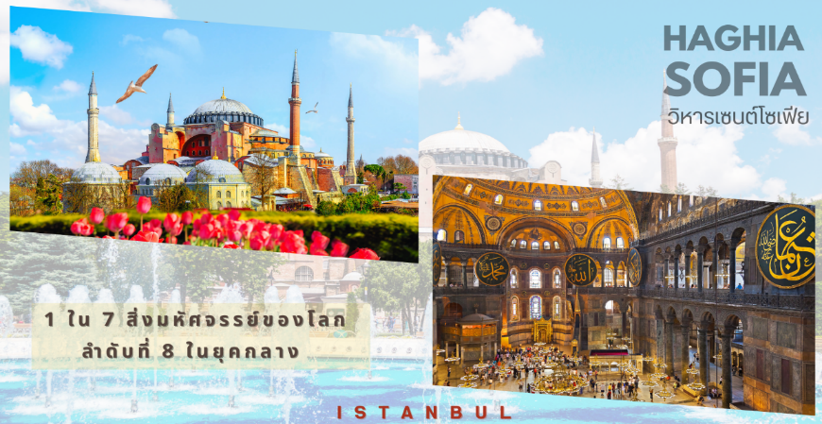
⭕⭕ OPTION TOUR ⭕⭕ HILIGHT!! ล่องเรือชมช่องแคบบอสฟอรัส (Bosphorus Cruise) ช่องแคบที่เชื่อมทะเลดำ (The Black Sea)ทะเลมาร์มา (Sea Of Marmara) มีความยาวประมาณ 32 กม. ความกว้างตั้งแต่ 500 เมตรจนถึง 3 กิโลเมตร ซึ่งถือว่าที่สุดของยุโรปและเอเชียมาพบกันที่นี่นอกจากความสวยงามแล้ว ช่องแคบบอสฟอรัสยังเป็นจุดยุทธศาสตร์ที่สำคัญยิ่งในการป้องกันประเทศตุรเคียอีกด้วย ขณะล่องเรือท่านจะได้เพลิดเพลินกับการชมทิวทัศน์ที่สวยงามทั้งสองข้างทางไม่ว่าจะเป็นพระราชวังโดลมาบาห์เช่หรือบ้านเรือนสไตล์ยุโรปของบรรดาเศรษฐีตุรเคียและมีป้อมปืนตั้งเรียงราย (ราคาอาจมีการเปลี่ยนแปลงตามฤดูกาล หากสนใจกรุณาติดต่อหัวหน้าทัวร์)
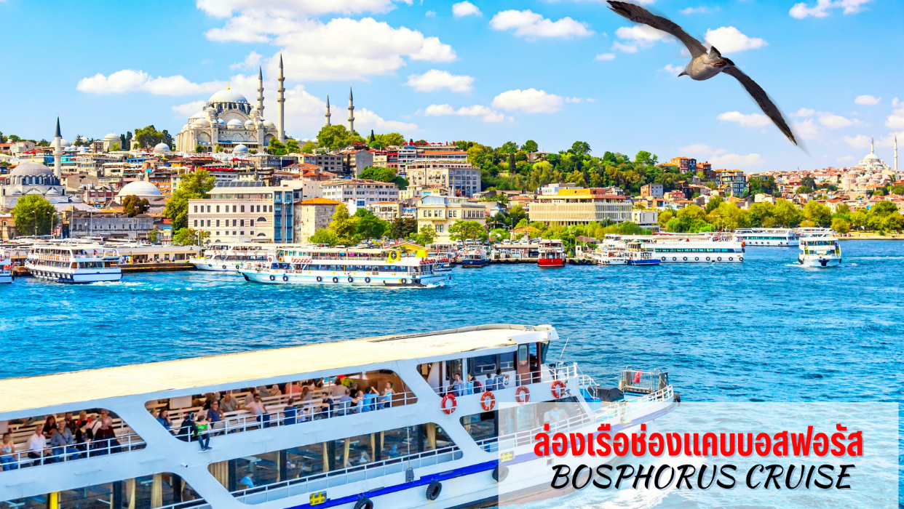

จากนั้นนำท่านเดินทางสู่ จตุรัสทักซิม (Taksim Square) เป็นที่ท่องเที่ยวและการพักผ่อนที่อำเภอที่สำคัญมีชื่อเสียงสำหรับร้านอาหาร, ร้านค้า, และโรงแรม ที่นี่ถือเป็นหัวใจสำคัญของอิสตันบูลสมัยใหม่โดยมีสถานีกลางของเครือข่ายรถไฟใต้ดินอิสตันบูล

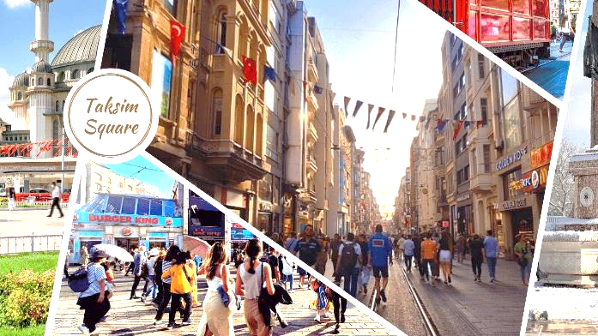
เพื่อให้ท่านได้เพลิดเพลินในการเดินเล่นอย่างเต็มอิ่มจุใจ อิสระอาหารเย็นตามอัธยาศัย
ที่พัก โรงแรมมาตรฐานตุรเคีย 4 ดาว หรือเทียบเท่า

DAY 7 ท่องเที่ยวย่าน BALAT - ตลาดสไปร์ท - อุตสาหกรรมเครื่องหนัง - สนามบินอิสตันบูล
เช้า รับประทานอาหารเช้า ณ ห้องอาหารของโรงแรม

นำท่าน ท่องเที่ยวย่าน BALAT เป็นย่านที่เก่าแก่และสวยงามน่าตื่นตาตื่นใจเมื่อได้มาเยือน ตั้งอยู่ที่เมืองอิสตันบูล ประเทศตุรเคีย พื้นถนนปูด้วยหินก้อนโตๆ บ้านเรือนมีลักษณะเป็นตึก และมีสีสันแจ่มจรัส แต่มีอายุมากกว่า 50 ปีมาแล้ว ซึ่งในบางหลังมีอายุกว่า 200 ปีที่นี่เป็นสถานที่ยอดนิยมเป็นอย่างมาก ปัจจุบันมีคาเฟ่และร้านอาหารมากมายตั้งอยู่ที่นี่

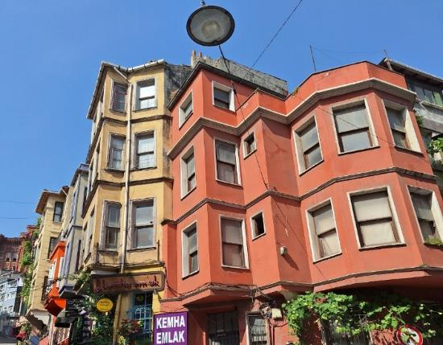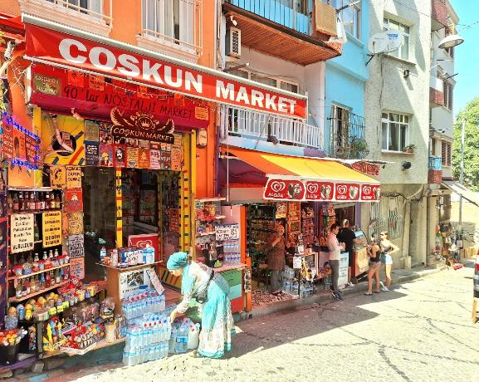

นำท่านเพลินเพลินกับ ตลาดเครื่องเทศ (Spice Market) ตั้งอยู่ใกล้กับสะพานกาลาตา สร้างขึ้นตั้งแต่ช่วงปี ค.ศ. 1660 เป็นตลาดในร่มและเป็นตลาดที่ใหญ่เป็นอันดับสองในอิสตันบูล สินค้าส่วนใหญ่คือเครื่องเทศเป็นหลัก ทั้งยังมีถั่วชนิดต่าง ๆ รังผึ้ง น้ำมันมะกอก ไปจนถึงเสื้อผ้าเครื่องประดับ ฯลฯ อิสระช้อปปิ้ง

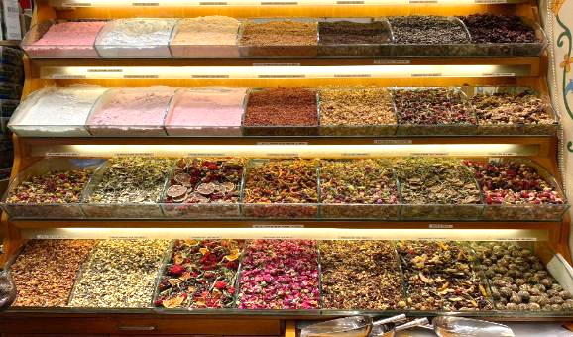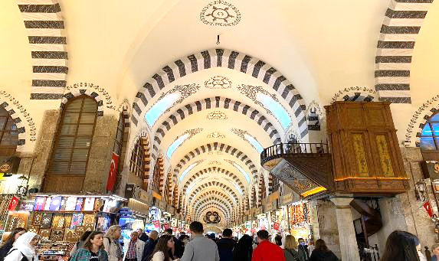
นำท่านชม ผลิตภัณฑ์เครื่องหนัง ที่ผลิตจากตุรเคีย ให้ท่านได้เลือกซื้อ เลือกชม ตามอัธยาศัย (ใช้เวลาประมาณ
60 - 90 นาที)
สมควรแก่เวลา นำท่านเดินทางสู่สนามบินอิสตันบูล
15.30 น. ออกเดินทางสู่ สนามบินสุวรรณภูมิ ประเทศไทย TURKISH AIRLINES (TK) เที่ยวบินที่ TK58 (บริการอาหารและเครื่องดื่มบนเครื่อง) (ใช้เวลาบินประมาณ 9.20 ชั่วโมง)

DAY 8 สนามบินสุวรรณภูมิ
04.20 น. เดินทางถึง สนามบินสุวรรณภูมิ โดยสวัสดิภาพ พร้อมความประทับใจ

- 

ระหว่างทางให้ท่านเพลิดเพลินกับร้านช้อปปิ้งสินค้าพื้นเมืองอันเลื่องชื่อ อาทิเช่น : โรงงานทอพรมสไตล์ตุรเคีย ,
โรงงานอัญมณีประจำถิ่น , โรงงานเซรามิก , อุตสาหากรรมเครื่องหนัง , อุตสาหกรรมสิ่งทอ , ขนมตุรเคียอันโด่งดัง
**หมายเหตุ เนื่องด้วยราคาทัวร์เป็นราคาพิเศษ หากลูกค้าไม่เข้าร้านช้อปปิ้ง
ทางบริษัทเรียกเก็บค่าทัวร์เพิ่ม ท่านละ 3,500 บาท/ท่าน/ร้าน**
** ทางบริษัทขอสงวนสิทธิ์ในการซื้อ Option Tour (Balloon , Classic Car , Jeep) ผ่านหัวหน้าทัวร์เท่านั้น
ด้วยเหตุผลในเรื่องของราคาทัวร์ และด้านความปลอดภัยของตัวท่านเอง รวมถึงการจัดการบริหารเวลาของกรุ๊ปทัวร์
ในกรณีที่ลูกค้าไปทำการจองเองโดยไม่ผ่านหัวหน้าทัวร์ ทางบริษัทขอสงวนสิทธิ์เก็บค่าใช้จ่ายเพิ่มเติม
ท่านละ 100 USD ขอบพระคุณทุกท่านที่ให้ความร่วมมือ **

เที่ยวบิน/ที่นั่งบนเครื่องบิน (สายการบินเป็นผู้กำหนด)
โรงแรม เมนูอาหาร และโปรแกรมการเดินทางอาจมีการสลับสับเปลี่ยน หรือเปลี่ยนแปลงได้ตามความเหมาะสม
โดยมิต้องแจ้งให้ทราบล่วงหน้า อันเนื่องมาจากเหตุก ารณ์ต่างๆ ที่อาจเกิดขึ้นจากเหตุสุดวิสัย
เช่น เหตุการณ์ทางธรรมชาติ การเมือง สภาพอากาศไม่เอื้ออำนวย รวมไปถึงสถานะห้องพักของแต่ละโรงแรม
ทั้งนี้ทางบริษัทจะคำนึงถึงความปลอดภัยและผลประโยชน์ของผู้เดินทางเป็นสำคัญ
โดยมีตัวแทนบริษัท (มัคคุเทศก์,หัวหน้าทัวร์,คนขับรถของแต่ละสถานที่) เป็นผู้บริหารเวลาปรับเปลี่ยนตามความเหมาะสม

เงื่อนไขการจอง
1. การชำระค่าบริการ
- กรุณาชำระค่ามัดจำทัวร์ท่านละ 25,000 บาท ภายใน 2 วัน หลังจากที่นั่งได้รับการคอนเฟิร์ม (พร้อมส่งหน้าพาสปอร์ต) หากไม่ชำระเงินตามที่บริษัทกำหนด ขออนุญาตตัดที่นั่งเพื่อให้ลูกค้าท่านอื่นที่รอที่นั่งอยู่โดยอัตโนมัติ
**สำคัญ** สำเนาหน้าพาสปอร์ตผู้เดินทาง (จะต้องมีอายุเหลือมากกว่า 6 เดือน นับจากวันเดินทางกลับ) **กรุณาตรวจสอบก่อนส่งให้บริษัท ทางบริษัทจะไม่รับผิดชอบกรณีพาสปอร์ตหมดอายุ** สำหรับผู้เดินทางที่อายุไม่ถึง 20 ปีและไม่ได้เดินทางกับบิดา มารดา ต้องมีจดหมายยินยอมจากบิดา มารดาให้บุตรเดินทางไปต่างประเทศด้วย
- กรุณาชำระค่าทัวร์ส่วนที่เหลือ ก่อนเดินทางอย่างน้อย 35 วัน หากท่านไม่ชำระเงินหรือไม่ชำระเงินตามกำหนดให้ถือว่าท่านสละสิทธิในการเดินทางนั้นๆ
2. หากลูกค้าต้องจองตั๋วเครื่องบินภายในประเทศ รถโดยสารภายในประเทศ หรือรถไฟ กรุณาแจ้งและสอบถามกับเจ้าหน้าที่ของบริษัททราบก่อนจองทุกครั้ง ไม่เช่นนั้นบริษัทจะไม่รับผิดชอบทุกกรณีหากมีการเปลี่ยนแปลงใดๆ

อัตราค่าบริการนี้รวม
ค่าตั๋วเครื่องบิน ไป-กลับ ชั้นประหยัด พร้อมคณะ รวมค่าภาษีสนามบิน และค่าภาษีน้ำมัน (ราคาขาย ณ วันที่ออกโปร
แกรม
ค่าน้ำหนักกระเป๋าสัมภาระท่านละ 1 ชิ้น ไม่เกิน 30 กิโลกรัม และถือขึ้นเครื่องไม่เกิน 7 กิโลกรัม
ค่ารถนำเที่ยวตามเส้นทางที่ระบุไว้ในโปรแกรมทัวร์ พร้อมคนขับรถ
โรงแรมที่พักตามระบุในรายการ หรือ เทียบเท่าในระดับเดียวกัน (ห้องละ 2 ท่าน)
ค่าอาหารและค่าเข้าชม ตามที่ระบุในรายการ
ค่าประกันอุบัติเหตุระหว่างเดินทาง วงเงินท่านละ 1,000,000 บาท (เงื่อนไขตามกรมธรรม์)

อัตราค่าบริการนี้ ไม่ รวม
- ค่าภาษีมูลค่าเพิ่ม 7% และภาษีหัก ณ ที่จ่าย 3%
- ค่าวีซ่า กรณีสถานทูตมีการประกาศเก็บค่าวีซ่า
- ค่าธรรมเนียมน้ำมัน และภาษีสนามบิน ในกรณีที่สายการบินมีการปรับขึ้น
- ค่าใช้จ่ายส่วนตัวนอกเหนือจากรายการที่ระบุ เช่น ค่าทำหนังสือเดินทาง , ค่าโทรศัพท์ , ค่าอินเตอร์เน็ต , ค่าซักรีด , มินิบาร์ในห้องพัก , ค่ากระเป๋าเดินทางหากเกิดการชำรุดหรือของมีค่าที่สูญหายในระหว่างการเดินทาง ,
ค่ารักษาพยาบาล กรณีเกิดการเจ็บป่วยจากโรคประจำตัว รวมถึงค่าอาหารพิเศษนอกเหนือจากที่ทางทัวร์กำหนด หรือการรีเควสอาหารพิเศษต่างๆ เช่น อาหารเจ อาหารมังสวิรัติ อาหารอิสลาม อาหารทะเล เป็นต้น
- ค่าน้ำหนักกระเป๋าส่วนเกินจากที่ทางสายการบินกำหนด
- ค่าจ้างของมัคคุเทศก์ท้องถิ่น และคนขับรถ ท่านละ 3,500 บาท *ชำระที่สนามบิน ณ วันเดินทาง*
- ค่าทิปหัวหน้าทัวร์ (ตามมาตรฐานการให้ทิปวันละ 100 บาท/ท่าน/วัน)
**ทั้งนี้ไม่ได้เป็นการบังคับ ขึ้นอยู่กับความพึงพอใจของท่าน ในการบริการของหัวหน้าทัวร์**
ค่าพนักงานยกกระเป๋า ณ โรงแรมที่พัก (ทางบริษัทฯ ไม่ได้จัดให้แก่ท่านเนื่องจากป้องกันการสูญหายจากมิจฉาชีพที่แฝงตัวเข้ามาในโรงแรมที่พักและเพื่อความสะดวกรวดเร็วในการเข้าห้องพักสำหรับทุกท่าน)
ค่าตรวจ RT-PCR TEST (ถ้ามี)

เงื่อนไขโรงแรมที่พัก
- ห้องพักโดยปกติจะสามารถพักได้ห้องละ 2 ท่าน
- กรณีลูกค้าต้องการเข้าพัก 3 ท่าน อาจจะได้เป็น 1 เตียงใหญ่ และ 1 เตียงเสริมแบบพับ หรือ SOFA BED แต่หากในวันที่เข้าพักโรงแรมนั้นไม่มีห้องสำหรับ 3 ท่าน จำเป็นต้องแยกห้องพัก เป็น... พัก 2 ท่าน 1 ห้อง และ พักเดี่ยว 1 ห้อง ไม่ว่ากรณีใดใด ผู้เข้าพักจะต้องชำระค่าห้องพักเดี่ยวเพิ่ม (ซึ่งจะทราบก่อนเดินทางประมาณ 3-5 วัน)
- สำหรับห้องพักเดี่ยว (พักท่านเดียว) ห้องอาจมีขนาดเล็ก และไม่สามารถระบุประเภทของเตียงได้ ขึ้นอยู่กับทางโรงแรมเป็นจัด
- โรงแรมที่พักส่วนใหญ่ จะไม่มีเครื่องปรับอากาศ หรือแอร์ เนื่องจากสภาพภูมิอากาศจะหนาวเย็นเกือบทั้งปี
- โรงแรมที่พักส่วนใหญ่ ห้องพักจะมีขนาดเล็กกะทัดรัด ไม่มีอ่างอาบน้ำ ขึ้นอยู่กับการออกแบบของโรงแรมนั้นๆ แต่ละห้องอาจมีขนาดและการตกแต่งในลักษณะที่แตกต่างกัน
- โรงแรมจะมีการวางผังห้องพักแต่ละประเภทแตกต่างกัน จึงทำให้ห้องพักแต่ละประเภทนั้นไม่ได้อยู่ติดกันหรืออยู่คนละชั้น หากลูกค้าต้องการห้องติดกัน อาจจะไม่ได้ในรูปแบบห้องพักที่ท่านต้องการ
- กรณีห้องพัก ตามในเมืองที่ระบุไว้ในโปรแกรม มีเทศกาลวันหยุด หรืองานแฟร์ต่างๆ หรือมีการจัดงานประชุมนานาชาติ เป็นผลทำให้ห้องพักในเมืองนั้นเต็ม หรือไม่เพียงพอ ทางบริษัทฯขอสงวนสิทธิในการปรับเปลี่ยนหรือย้ายเมืองอื่นแทน

การยกเลิก
1. กรณีผู้เดินทางขอยกเลิกการเดินทาง

ยกเลิกการเดินทางมากกว่า 31 วันก่อนเดินทางทุกกรณี เก็บค่าบริการ 8,000 บาท และค่าใช้จ่ายตามจริงที่เกิดขึ้น
เช่น ค่าตั๋วเครื่องบิน ค่าโรงแรมที่พัก ค่าวีซ่า เป็นต้น
ยกเลิกการเดินทางน้อยกว่า 30 วันก่อนเดินทางทุกกรณี เก็บค่าบริการทัวร์ 50 %
ยกเลิกการเดินทางน้อยกว่า 15 วันก่อนเดินทางทุกกรณี เก็บค่าบริการทัวร์เต็มจำนวน

2. กรณีผู้เดินทางถูกปฏิเสธการเข้า-ออกประเทศ ขอสงวนสิทธิ์ในการไม่คืนเงินค่าทัวร์ทั้งหมด เนื่องด้วยการ เข้า-ออก
ประเทศขึ้นอยู่กับดุลยพินิจของเจ้าหน้าที่ตรวจคนเข้าเมือง ทางบริษัทไม่สามารถเข้าไปแทรกแซงได้

3. เมื่อออกเดินทางแล้ว หากท่านไม่ใช้บริการรายการใดรายการหนึ่ง หรือไม่เดินทางพร้อมคณะ ถือว่าท่านสละสิทธิ์ไม่อาจเรียกร้องค่าบริการหรือเงินค่าทัวร์คืนได้
4. หากท่านยกเลิกไม่ว่ากรณีใดๆ จะต้องชำระค่า ส่วนต่างกรณีที่กรุ๊ปออกเดินทางไม่ครบตามจำนวน (กรุณาสอบถามรายละเอียดเพิ่มเติม)
5. กรณีจองทัวร์เดินทางช่วง วันหยุดเทศกาล, วันหยุดนักขัตฤกษ์, วันหยุดยาวต่อเนื่อง หากท่านมีการยกเลิก ทางบริษัทฯขอสงวนสิทธิ์เก็บค่าทัวร์ทั้งหมด โดยไม่มีเงื่อนไขใดๆ ทั้งสิ้น
รายละเอียดเพิ่มเติม
หมายเหตุ : กรุณาอ่านศึกษารายละเอียดทั้งหมดก่อนทำการจอง เพื่อความถูกต้องและความเข้าใจตรงกันระหว่างลูกค้าและบริษัทฯ เมื่อท่านตกลงชำระเงินมัดจำหรือค่าทัวร์ทั้งหมดกับทางบริษัทฯแล้ว ทางบริษัทฯจะถือว่าท่านได้ยอมรับเงื่อนไขข้อตกลงต่างๆ ทั้งหมด
- ทางบริษัทขอสงวนสิทธิ์ในการยกเลิกการเดินทางในกรณีที่มีนักท่องเที่ยวร่วมเดินทางน้อยกว่า 15 ท่าน โดยจะแจ้งให้ทราบล่วงหน้าอย่างน้อย 10 วันก่อนการเดินทาง
- รายการท่องเที่ยว โรงแรมที่พัก สามารถเปลี่ยนแปลงได้ตามความเหมาะสม โดยคำนึงถึงผลประโยชน์ของผู้เดินทางเป็นสำคัญ
- บริษัทฯ ไม่รับผิดชอบค่าเสียหายในเหตุการณ์ที่เกิดจากสายการบิน ภัยธรรมชาติ เช่น พายุไต้ฝุ่น ปฏิวัติและอื่นๆที่อยู่นอกเหนือการควบคุมของทางบริษัทฯหรือค่าใช้จ่ายเพิ่ม เติมที่เกิดขึ้นทางตรงหรือทางอ้อม เช่น การเจ็บป่วย, การถูกทำร้าย, การสูญหาย, ความล่าช้า , ภัยสงคราม หรือจากอุบัติเหตุต่างๆ
- ทางบริษัทฯ จะไม่รับผิดชอบใดๆ ทั้งสิ้นหากเกิดกรณีความล่าช้าจากสายการบิน, การประท้วง, การนัดหยุดงาน, การก่อจลาจล , ภัยสงคราม หรือกรณีที่ท่านถูกปฏิเสธ การเข้าหรือออกเมืองจากเจ้าหน้าที่ตรวจคนเข้าเมือง หรือเจ้าหน้าที่กรมแรงงานทั้งจากไทย และต่างประเทศซึ่งอยู่นอกเหนือความรับผิดชอบของบริษัทฯ
- หากไม่สามารถไปเที่ยวในสถานที่ที่ระบุในโปรแกรมได้ อันเนื่องมาจากธรรมชาติ ความล่าช้า และความผิดพลาดจากทางสายการบิน จะไม่มีการคืนเงินใดๆทั้งสิ้น แต่ทั้งนี้ทางบริษัทฯจะจัดหารายการเที่ยวสถานที่อื่นๆมาให้ โดยขอสงวนสิทธิ์การจัดหานี้โดยไม่แจ้งให้ทราบล่วงหน้า
- ราคานี้คิดตามราคาตั๋วเครื่องบินในปัจจุบัน หากราคาตั๋วเครื่องบินปรับสูงขึ้น บริษัทฯ สงวนสิทธิ์ที่จะปรับราคาตั๋วเครื่องบินตามสถานการณ์ดังกล่าว
- หนังสือเดินทางต้องมีอายุเหลือการใช้งานมากกว่า 6 เดือน และบริษัทฯ รับเฉพาะผู้มีจุดประสงค์เดินทางเพื่อท่องเที่ยวเท่านั้น
- ทางบริษัทฯจะไม่รับผิดชอบใดๆ ทั้งสิ้น หากท่านใช้บริการของทางบริษัทฯไม่ครบ อาทิ ไม่เที่ยวบางรายการ, ไม่ทานอาหารบางมื้อ เพราะค่าใช้จ่ายทุกอย่าง ทางบริษัทฯได้ชำระค่าใช้จ่ายให้ตัวแทนต่างประเทศแบบเหมาขาดก่อนออกเดินทางแล้ว
- ทางบริษัทฯจะไม่รับผิดชอบใดๆ ทั้งสิ้น หากเกิดสิ่งของสูญหายจากการโจรกรรม และ/หรือ เกิดอุบัติเหตุที่เกิดจากความประมาทของตัวนักท่องเที่ยวเอง
- เนื่องจากตั๋วเครื่องบินเป็นตั๋วราคาพิเศษ เมื่อออกตั๋วไปแล้วในกรณีที่ท่านไม่สามารถเดินทางพร้อมคณะไม่ว่าด้วยเหตุผลใดก็ตาม ตั๋วเครื่องบินไม่สามารถนำมาเลื่อนวันหรือคืนเงินได้
- ในกรณีที่ลูกค้าต้องออกตั๋วโดยสารภายในประเทศ กรุณาติดต่อเจ้าหน้าที่ของบริษัท ฯ ก่อนทุกครั้ง มิฉะนั้นทางบริษัทฯจะไม่รับผิดชอบค่าใช้จ่ายใดๆ ทั้งสิ้น
- หากในคณะของท่านมีผู้ต้องการดูแลพิเศษ นั่งรถเข็น (WHEELCHAIR), เด็ก, ผู้สูงอายุ, มีโรคประจำตัว หรือไม่สะดวกในการเดินทางท่องเที่ยวในระยะเวลาเกินกว่า 4 - 5 ชั่วโมงติดต่อกัน ท่านและครอบครัวต้องให้การดูแลสมาชิกภายในครอบครัวของท่านเอง เนื่องจากการเดินทางเป็นหมู่คณะ หัวหน้าทัวร์มีความจำเป็นต้องดูแลคณะทัวร์ทั้งหมด
- มัคคุเทศก์ พนักงาน หรือตัวแทนของทางบริษัท ไม่มีอำนาจในการให้คำสัญญาใดๆ แทนบริษัท เว้น แต่มีเอกสารลงนามโดยผู้มีอำนาจของบริษัทกำกับเท่านั้น
- เมื่อท่านตกลงชำระเงินไม่ว่าทั้งหมดหรือบางส่วนกับทางบริษัทฯ ทางบริษัทฯ จะถือว่าท่านได้ยอมรับในเงื่อนไขข้อตกลงต่างๆ ที่ได้ระบุไว้แล้วทั้งหมด
- ทางบริษัทเริ่มต้นและจบการบริการที่สนามบินสุวรรณภูมิกรณีท่านเดินทางมาจากต่างจังหวัดหรือต่างประเทศและจะสำรองตั๋วเครื่องบินหรือพาหนะอย่างหนึ่งอย่างใดที่ใช้ในการเดินทางมาสนามบิน ทางบริษัทจะไม่รับผิดชอบค่าใช้จ่ายในส่วนนี้ เพราะเป็นค่าใช้จ่ายที่นอกเหนือจากโปรแกรมการเดินทางของบริษัท ฉะนั้นท่านควรจะให้กรุ๊ป FINAL 100% ก่อนที่จะสำรองยานพาหนะ
16. ประกันการเดินทาง บริษัทฯ ได้จัดทำแผนประกันภัยการเดินทางสำหรับผู้เดินทางไปต่างประเทศ แบบ Group tour โดย
แผนประกันจะครอบคลุมอุบัติเหตุต่างๆ ที่เกิดขึ้นในระหว่างช่วงที่เดินทาง และลูกค้าต้องทำการรักษาในโรงพยาบาลที่ประกันครอบคลุมการรักษาเท่านั้น (เข้ารับรักษาในรูปแบบอื่นๆ ประกันจะไม่ครอบคลุม) (เงื่อนไขตามกรมธรรม์ สอบถามได้กับเจ้าหน้าที่บริษัท)
17. ค่าประกันสุขภาพไม่รวมอยู่ในค่าทัวร์ ท่านสามารถซื้อเพิ่มเติมเองได้
18. ทางบริษัทฯ ยึดตามประกาศของทางรัฐฯและประเทศที่เดินทางเป็นหลัก หากมีการเปลี่ยนแปลงหรือประกาศใดๆ ทางบริษัท
ฯจะคำนึงถึงความปลอดภัยและประโยชน์ของผู้เดินทางเป็นสำคัญ
19. มัคคุเทศก์ พนักงาน หรือตัวแทนของทางบริษัท ไม่มีอำนาจในการให้คำสัญญาใดๆ แทนบริษัท เว้นแต่ มีเอกสารลงนามโดยผู้
มีอำนาจของบริษัทกำกับเท่านั้น
20. หากลูกค้าต้องจองตั๋วเครื่องบินภายในประเทศ รถโดยสารภายในประเทศ หรือรถไฟ กรุณาแจ้งและสอบถามกับเจ้าหน้าที่ของ
บริษัททราบก่อนจองทุกครั้ง ไม่เช่นนั้นบริษัทจะไม่รับผิดชอบทุกกรณีหากมีการเปลี่ยนแปลงใดๆ
21. ภาพที่ใช้ในโปรแกรมเป็นภาพที่ใช้เพื่อการโฆษณาเท่านั้น
22 เมื่อท่านตกลงชำระเงินไม่ว่าทั้งหมดหรือบางส่วนกับทางบริษัทฯ ทางบริษัทฯ จะถือว่าท่านได้ยอมรับในเงื่อนไขข้อตกลงต่างๆ
ที่ได้ระบุไว้แล้วทั้งหมด

